PROYECTO DE RÍO DE ALTA MONTAÑA UNA REALIDAD PARA PASTO
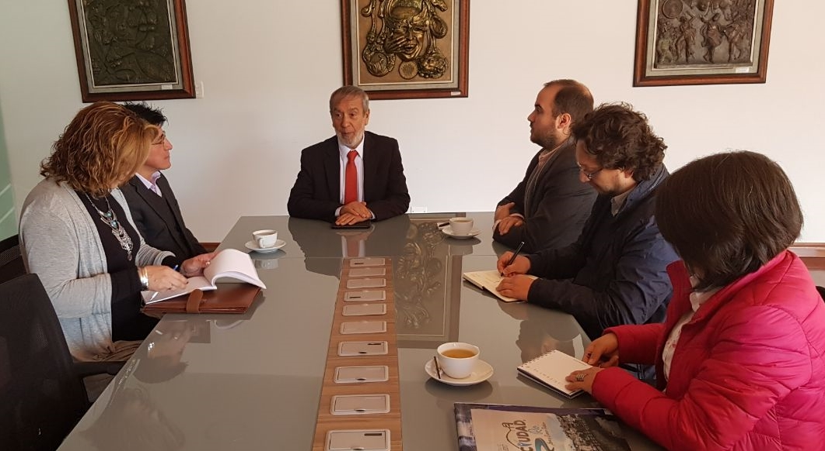
En la mañana de ayer el alcalde Pedro Vicente Obando Ordóñez, firmó la carta de intención del crédito con Findeter para la ejecución del proyecto de Río de Alta Montaña por 13 mil millones de pesos, que permitirá la recuperación río Pasto y un desarrollo más sostenible para la ciudad.
Durante el encuentro que sostuvo el mandatario local con el director para intervenciones urbanas de Findeter, Juan Manuel Robledo, y acompañado por el secretario de Planeación del Municipio Afranio Rodríguez, se abordó lo relacionado al proyecto de las supermanzanas ya que, Pasto ha sido seleccionada como una de las ciudades prioritarias. Sobre este tema el mandatario local explicó que hasta no conocer cuál es el marco conceptual del mismo, no se iniciará con su ejecución.
Así mismo, se trabajó lo relacionado al diseño del intercambiador de la carrera 27 con calle 22 que facilitará el acceso hacía la comuna 10.
El alcalde Pedro Vicente Obando señaló que su administración considera a Findeter como un aliado estratégico “que permite que avancemos en el desarrollo de nuestra ciudad y los proyectos del parque de alta montaña y la intersección vial de la carrera 27 serán los primeros a priorizar”.
Por su parte el secretario de Planeación Afranio Rodríguez, explicó sobre el proyecto de captura de valor el cual permitirá generar utilidad del remanente de los predios que desde la Administración Municipal se han adquirido para las obras de la carrera 27 con el fin que se generen recursos para seguir implementando proyectos que vayan a orientados a fortalecer el plan de movilidad o el plan de patrimonio arquitectónico.
Información: Secretario de Planeación, Afranio Rodríguez Rosero. Celular: 3155597572 afraniorodriguez@gmail.com
Somos constructores de paz
AVANZA EL PROCESO PARA LA CONSTRUCCIÓN DE POLÍTICA PÚBLICA EN CULTURA CIUDADANA
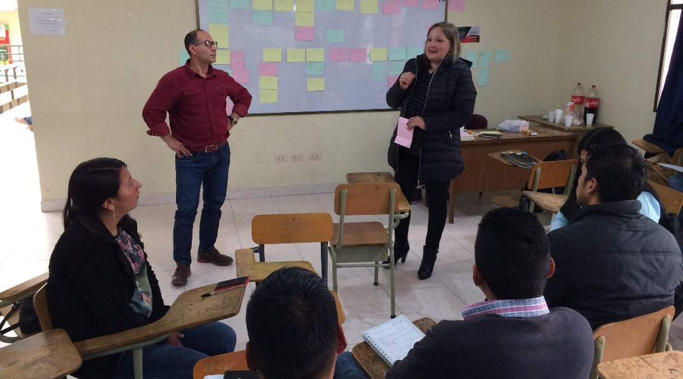
La Alcaldía de Pasto a través de la subsecretaría de Cultura Ciudadana viene adelantando talleres poblacionales y sectoriales en comunas y corregimientos para construir de manera participativa la política pública en cultura ciudadana para el municipio.
Liliana Montufar, Subsecretaria de Cultura Ciudadana manifestó que hasta el momento se han desarrollado 5 talleres poblacionales, así mismo se tienen previstos otros espacios donde intervendrán personeros estudiantiles, y un último taller se realizará en el marco del comité municipal de cultura ciudadana. “es muy importante tener en cuenta cual es la visión de cada uno de los sectores poblacionales que participan en este proceso de construcción de políticas públicas”.
La funcionaria reconoció el apoyo y acompañamiento que para este proceso vienen haciendo los docentes, José Urreste y Ananime Alexandra Madroñero politólogos de la Universidad del Cauca y Jairo Arcos de la Universidad de Nariño.
Hasta la fecha se han trabajado talleres con grupos poblacionales de jóvenes, mujeres, población LGBTI, adultos mayores y un último taller realizado con presidentes de Juntas de Acción Comunal y Corregidores, liderando el taller el Politólogo y Antropólogo, José Urreste, Coordinador de la Maestría de Gobierno y Política Pública de la Universidad del Cauca, quien explicó, “la importancia de realizar estos talleres radica que para que esta política pública logre legitimidad debe hacerse desde la ciudadanía y se vienen articulando a un primer trabajo que se desarrolló en el primer semestre del 2017 donde un equipo de la universidad de Nariño realizó un diagnostico en el tema de cultura ciudadana”.
Todo este proceso será complementado con un diagnóstico de cultura ciudadana donde se construirá el documento final que será validado en un Consejo de Gobierno, para que finalmente sea avalado por el Concejo Municipal.
Información: Subsecretaria de cultura ciudadana, Liliana Montufar, celular: 3118532551
Somos constructores de paz

ALCALDÍA Y GERENTES DE IPS Y EPS, FIRMARON ACTA DE COMPROMISO PARA TRABAJAR POR LA PRESTACIÓN DE MEJORES SERVICIOS DE SALUD
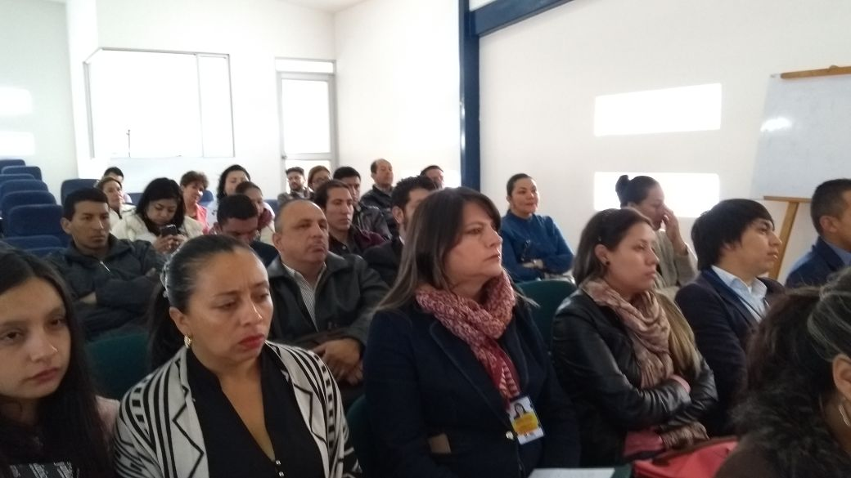
Después de una extensa jornada donde la Secretaría de Salud Municipal, reunió a los gerentes y tomadores de decisiones de EPS e IPS, para realizar un análisis de las principales falencias que vienen afectando los procesos de la atención en salud, se establecieron compromisos por parte de estas Instituciones que tendrán un estricto seguimiento por parte de esta Secretaría.
Antes de identificar los puntos a mejorar y las estrategias a implementar para lograrlo, la institucionalidad expuso de manera detallada los resultados de procesos de análisis sobre diferentes aspectos referentes a la atención hacia la ciudadanía, lo que permitió identificar de manera conjunta y clara las medidas a adoptar para mejorar.
Una de las principales recomendaciones es la contratación que debe hacerse por parte de los prestadores para lograr la optimización de los procesos que redundarán en el mejoramiento de estos servicios.
Información: Secretaria de Salud Diana Paola Rosero. Celular: 3116145813 dianispao2@msn.com
Somos constructores de paz

CONVOCATORIA 001 DE 2016 PARA LA SELECCIÓN DE HOGARES POSTULANTES AL SUBSIDIO DE MEJORAMIENTO DE VIVIENDA PARA POBLACIÓN VÍCTIMA DEL CONFLICTO ARMADO
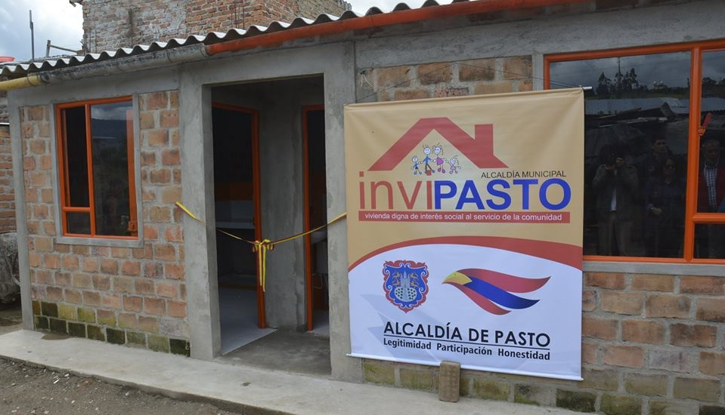
El Instituto Municipal de la Reforma Urbana y Vivienda de Pasto - INVIPASTO y la Secretaría de Gobierno, a través del programa de Asistencia y Atención a Víctimas del Conflicto, informa a la comunidad en general, residente en el municipio de Pasto, que se inicia el proceso de convocatoria para la postulación al subsidio de vivienda de interés social en el sector urbano y/o rural del Municipio de Pasto, en la modalidad de mejoramiento.
Este subsidio aplica para la población víctima del conflicto armado, cuyo proceso de registro y recepción de datos, se llevará a cabo desde el lunes 10 hasta el 14 de julio, en las instalaciones del Programa de Atención a Víctimas del Conflicto Armado, ubicadas en la Carrera 26 Número 2 – 12 Barrio Capusigra, a partir de las 8 de la mañana hasta las 4 de la tarde en jornada continua.
El Mejoramiento de Vivienda, es la modalidad que permite al hogar beneficiario del subsidio superar o subsanar en la solución de vivienda, una o varias carencias o deficiencia en baño, cocina, pisos y cubierta.
El Instituto Municipal de la Reforma Urbana y Vivienda de Pasto “INVIPASTO” a través de la Sección técnica, adelantará el diagnostico de carencias o deficiencias presentadas en la vivienda de cada uno de los hogares preseleccionados en la convocatoria abierta; por su parte la Secretaría de Gobierno, realizará el estudio socioeconómico de la familia postulante para efectos de caracterizar las condiciones habitacionales y priorizar las obras a ejecutar.
Los interesados en obtener un subsidio para mejoramiento de vivienda deberán presentar la siguiente documentación:
Fotocopias de los documentos de identificación, de cada uno de los miembros del hogar mayores de edad.
Fotocopias de los registros civiles de los menores de siete (7) años.
Fotocopias de las tarjetas de identidad, de los mayores de siete (7) años y/o menores de dieciocho (18) años.
Certificación médica de discapacidad para los miembros del hogar que manifiesten dicha condición.
Documento soporte de propiedad y/o posesión de la vivienda en cabeza del jefe de hogar o de un miembro del núcleo familiar.
Para acreditar la propiedad del inmueble se debe anexar original del certificado de libertad y tradición donde se evidencie la ausencia de limitaciones de dominio, condiciones resolutorias, embargos y/o gravámenes, con fecha de expedición no mayor a 90 días o acreditar la posesión del inmueble de manera sana, regular, pacífica e ininterrumpida durante un periodo igual o superior a 5 años y que no existan procesos pendientes sobre la propiedad. En este caso, el Corregidor (a), certificará la sana posesión del predio.
La vivienda en la cual se va a hacer el Mejoramiento y/o Saneamiento Básico, debe cumplir los siguientes requisitos:
Estar ubicadas en una zona apta para la localización de la vivienda.
No estar ubicadas en una zona de riesgo o amenaza de desastre natural.
No estar ubicadas en una zona de reserva de obra pública o de infraestructura básica.
No estar ubicadas en una zona de protección de los recursos naturales.
El cumplimiento de las anteriores condiciones se hará mediante certificación expedida por la Secretaria de Planeación Municipal.
Para mayor información sobre esta Convocatoria, los interesados deberán acercarse a las oficinas del Programa de Atención a Víctimas, o comunicarse a través del correo electrónico atencionavictimas@gobiernopasto.gov.co, o a la línea 7334515.
Información: Coordinadora Programa Atención a Víctimas, Tatiana Delgado Garzón. Celular: 3163351627
Somos constructores de paz

ESTE 14 DE JULIO INICIA ESCUELA DE FORMACIÓN PARA CONSEJO CIUDADANO DE MUJERES
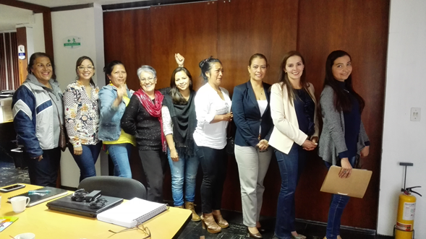
La Oficina de Género de la Alcaldía de Pasto en convenio con el Programa de las Naciones Unidas para el Desarrollo PNUD y ONU Mujeres, darán inicio este viernes 14 de julio a la ‘Escuela de Formación en Incidencia, Participación Política y Construcción de Paz’ dirigida al Consejo Ciudadano de Mujeres, que tiene como propósito el empoderamiento social y político de las lideresas.
El inicio de esta Escuela de Formación tomará lugar con la puesta en marcha del diplomado: "Liderazgo, Participación, Gestión e Incidencia Política para la Construcción de Paz", el cual está dirigido a 40 mujeres, entre ellas las Consejeras Ciudadanas y como un acuerdo de participación incluyente, a mujeres de diferentes comunas pertenecientes a las Juntas de Acción Comunal invitadas por las Consejeras.
El diplomado que cuenta con ocho módulos, inicia con un primer acercamiento para unificar criterios frente a la construcción conceptual sobre género y la aplicación del enfoque de género, así mismo, se dará a conocer los aspectos históricos que marcaron la construcción de la perspectiva de género a partir de las luchas feministas, se identificarán los conceptos clave para el desarrollo de procesos formativos y pedagógicos desde esta perspectiva y se identificarán los instrumentos jurídicos internacionales ratificados por Colombia en el marco de los Derechos de las Mujeres, como también se explicará las implicaciones que representan para la legislación del país.
Información: Jefa Oficina de Género, Karol Eliana Castro Botero. Celular: 3132943022
Somos constructores de paz

DÍA DEL CAMPESINO, HOMENAJE AL AGRO Y A LA VIDA, VEREDA EL MOTILÓN, CORREGIMIENTO DEL ENCANO ESTE 16 DE JULIO
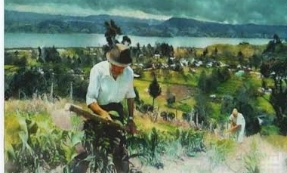
La Secretaria de Desarrollo Económico y Competitividad a través de la Subsecretaría de Turismo, continúa promoviendo los eventos que se realizan en los corregimientos del municipio de Pasto y para esta ocasión tenemos la celebración del DÍA DEL CAMPESINO, Homenaje al Agro y a la Vida, este 16 de julio en la vereda el Motilón del Corregimiento del Encano.
El día del campesino es una excelente oportunidad para conocer la historia y tradición cultural de nuestros campesinos y campesinas de esta linda región, donde se podrá observar la diversidad de productos ofrecidos que con su trabajo en el campo hacen posible que en las ciudades haya alimentos. Un excelente evento en la cual se podrá participar y poder conocer más de este reconocimiento a nuestros labradores de la tierra.
Este evento se realizará en la vereda el Motilón del corregimiento del Encano, este domingo 16 de julio de 2017, actividades que se desarrollaran en un espacio sano y agradable.
Información: Subsecretaria Turismo, Elsa María Portilla Arias. Celular: 3014005333
Somos constructores de paz

ESTE 14 DE JULIO MUESTRA ARTESANAL EN EL PUNTO DE INFORMACIÓN TURÍSTICA DE PASTO CON “ARTESANÍAS ALIE”
La Secretaría de Desarrollo Económico y Competitividad a través de la Subsecretaría de Turismo, continúa con las muestras artesanales en el Punto de Información Turística de Pasto, y para esta ocasión hará su exposición “ARTESANIAS ALIE”, este viernes 14 de Julio de 2017.
Este tipo de artesanías es elaborado con el proceso de porcelanicrón, técnica a base de porcelana fría para la realización de manualidades, el cual se presenta como un material muy fácil de manipular y de moldear, donde podremos observar la variedad de presentaciones que tienen como resultado en la confección de muñecos, accesorios como llaveros y lo referente a bisutería como aretes, collares entre otros. Estos accesorios son elaborados a mano con materiales alternativos a los convencionales. Para la creación de cada pieza no se usan ningún molde por eso el proceso es más largo y durante este proceso se enriquece poco a poco con otros materiales por la cual cada pieza es única.
Estos eventos permiten ver nuestras riquezas artesanales que nuestros artesanos Nariñenses, fortaleciendo así las tradiciones para que visitantes y turistas conozcan de nuestras raíces, que son el sello que identifica el legado ancestral.
Información: Subsecretaria Turismo, Elsa María Portilla Arias. Celular: 3014005333
Somos constructores de paz

EL SENA REGIONAL NARIÑO EN CONVENIO CON LA ALCALDÍA DE PASTO – SECRETARÍA DE DESARROLLO ECONÓMICO Y COMPETITIVIDAD INVITAN A EMPRENDEDORES AL EVENTO DE SENSIBILIZACIÓN DEL PROGRAMA FONDO EMPRENDER
El SENA Regional Nariño a través del SBDC – Centro de Desarrollo Empresarial en convenio con la Alcaldía de Pasto – Secretaría de Desarrollo Económico y Competitividad, invitan a emprendedores interesados en conocer y acceder a los recursos de capital semilla de Fondo Emprender al “Evento de Sensibilización”, que se desarrollará el viernes 14 de julio de 2017 a las 2 pm en las instalaciones de SENA EMPLEO - Cra. 20 No. 17 – 37 Centro, en el cual se presentará el programa Fondo Emprender, requisitos, pasos para acceder, modelo y ciclo de servicio SBDC y se dará a conocer una próxima convocatoria cerrada entre la Alcaldía de Pasto y el Fondo Emprender por un valor de $600.000.000 millones de pesos.
El programa Fondo Emprender es un fondo de capital semilla creado por el Gobierno Nacional en el artículo 40 de la Ley 789 del 27 de Diciembre de 2002: “por la cual se dictan normas para apoyar el empleo y ampliar la protección social y se modifican algunos artículos del Código Sustantivo de Trabajo”. Es así como el Fondo Emprender se constituyó como una cuenta independiente y especial adscrita al Servicio Nacional de Aprendizaje, SENA, el cual es administrado por esta entidad y cuyo objeto exclusivo será financiar iniciativas empresariales que provengan y sean desarrolladas por aprendices o asociaciones entre aprendices, practicantes universitarios o profesionales que su formación se esté desarrollando o se haya desarrollado en instituciones que para los efectos legales, sean reconocidas por el Estado de conformidad con las Leyes 30 de 1992 y 115 de 1994 y demás que las complementen, modifiquen o adicionen.
El objetivo general del Fondo Emprender es incentivar y facilitar la generación y creación de empresas contribuyendo al desarrollo humano e inserción en el sector productivo, coadyuvando al desarrollo social y económico del país a través de una formación pertinente y de capital semilla.
El Fondo Emprender otorga recursos hasta el ciento por ciento (100%) del valor del plan de negocio siempre y cuando no supere los 180 salarios mínimos mensuales legales vigentes de acuerdo al número de empleos que genere.
Así mismo, se informará sobre el proceso de formación gratuito, que se llevará a cabo y que tendrá como propósito guiar y asesorar a futuros emprendedores y prepararlos para futuras convocatorias. La Secretaría de Desarrollo Económico y Competitividad de la Alcaldía de Pasto, viene desarrollado de manera dinámica y acertada acciones en pro del emprendimiento, el empresarismo y el desarrollo económico del municipio; tal como lo establece el Plan de Desarrollo Municipal “PASTO EDUCADO CONSTRUCTOR DE PAZ” 2016 – 2019, el cual enfatiza en el alcance de un desarrollo endógeno que potencie las capacidades internas de las comunidades de modo que puedan ser utilizadas para fortalecer la sociedad, siendo sustentable y sostenible en el tiempo.
Información: Secretario de Desarrollo Económico, Nelson Leiton Portilla. Celular: 3104056170

Somos constructores de paz

CONVOCATORIA PARA POSTULARSE AL CONSEJO CIUDADANO DE MUJERES DE PASTO, DE LOS SECTORES QUE SE ENCUENTRAN SIN REPRESENTACIÓN
La Oficina de Género de la Alcaldía de Pasto y el Consejo Ciudadano de Mujeres (CCMP), vigencia 2016-2019, con el fin de promover la participación de las mujeres en términos de igualdad en los procesos de construcción de ciudad, y en aras de realizar un acompañamiento activo y permanente a las mujeres de los 22 sectores definidos por el CCMP, convoca a las lideresas, organizaciones de mujeres y mujeres en general a postularse para la elección de las representantes de siete sectores: funcionarias públicas, recicladoras, mujeres que pertenecen a los voluntariados sociales femeninos (Pastoral Social, Cruz Roja Colombiana, Cuerpo de Bomberos, Defensa Civil entre otras), afro descendientes y de la tercera edad; sectores que se encuentran sin representación.
La recepción de las hojas de vida con soportes, de las postuladas, se realiza en la Oficina de Género de la Alcaldía de Pasto, sede Parque de San Andrés Rumipamba, carrera 28 # 16 – 05, en horarios de oficina de 8:00am a 12:00 y de 2:00 pm a 6:00 pm hasta el 21 de julio del presente año.
Los requisitos para postularse son:
· Formato de Inscripción con sus respectivos soportes (Reclamar formato en Oficina de Género o puede solicitarlo al correo: genero@pasto.gov.co).
· Fotocopia Cédula de Ciudadanía.
· Certificado de residencia expedido de manera gratuita por la Secretaria de Gobierno.
· Carta de postulación suscrita por la entidad u organización donde describa la intención de postular a la lideresa para representar al sector que pertenece.
Las hojas de vida que cumplan con los requisitos se presentarán en ternas al Alcalde Pedro Vicente Obando Ordoñez, quien el 26 de julio designará las representantes electas por terna.
El CCMP es un ente creado por el Decreto No. 067 del 9 de febrero de 2006 y que actúa como mecanismo consultivo en materia de diseño, ejecución y control social de las políticas públicas municipales. Para mayor información favor acercarse a la Oficina de Género, sede Parque de San Andrés.
Información: Jefa Oficina de Género, Karol Eliana Castro Botero. Celular: 3132943022
Somos constructores de paz

Oficina de Comunicación Social
Alcaldía de Pasto

